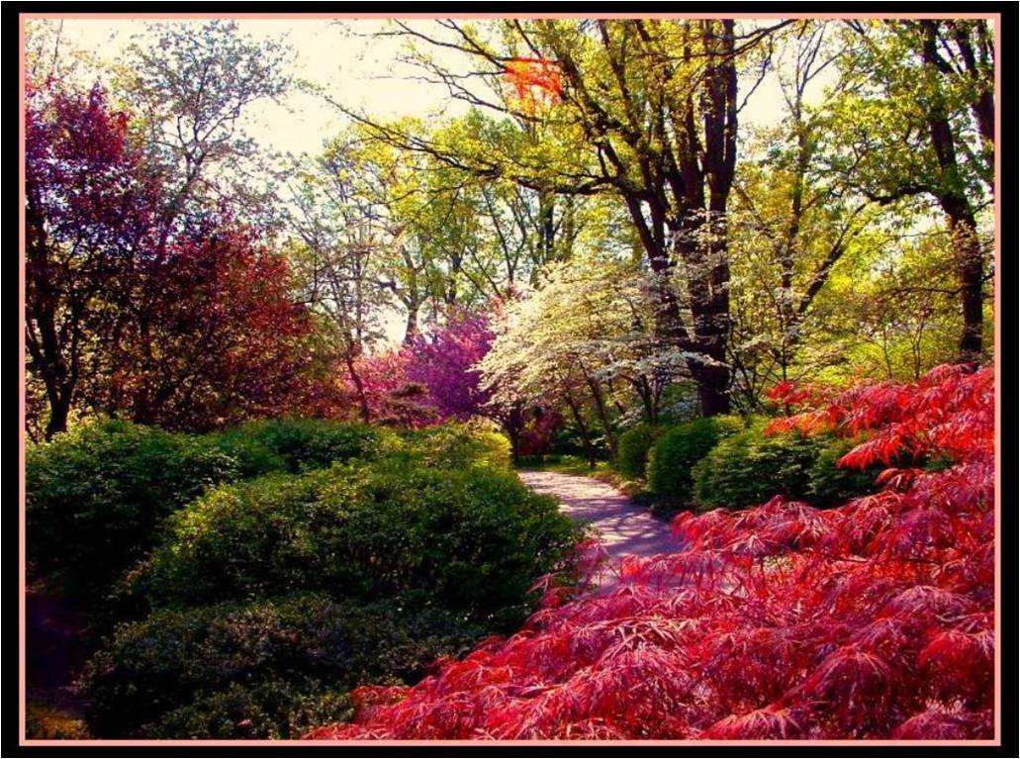

Un fabuleux jardin.
Dans un splendide écrin de verdure et de fleurs
J'ai vagabondé à la recherche du bonheur.
Le doux zéphyr a fredonné pour moi
Parmi les feuillages des refrains de joie.
Il a caressé ma peau en m'enrobant de senteurs,
Les effluves fleuris m'enivraient de tendre douceur.
Le décor était paradisiaque, des arbustes colorés
Agrémentés de parterres multicolores à leurs pieds
Harmonisaient les tons pour un plaisir divin.
Les plantes les plus vivaces avaient l'espace restreint,
Délimité par des petites haies de buis nains
Adroitement taillées pour offrir une vue sereine.
Coulant à côté d'une merveilleuse feuillée d'érables,
Une cascade sublime étend sa chevelure adorable
Du haut des rochers qu'elle gravit doucettement
Dans un murmure délicieux, romantique, apaisant.
Un plan d'eau bordé de fresques poétiques
Calque dans son miroir la beauté féerique
De cette merveilleuse végétation, la création
Nous livre ici sa magnificence, brodée d'émotions.
Marie Laborde.

